路径规划实验报告
人工智能 2302
蒋梓轩 汪翌秦 孙靖淞
2026 年 5 月 29 日

1 实验目的
本次实验在实验 3 已构建的静态栅格地图和实验 4 的 AMCL 定位基础上，进一步添加 ROS 导航栈中的 move_base 功能包，实现移动机器人从当前位置到目标点的自主路径规划、局部轨迹跟踪和实时避障。实验重点不是单纯让机器人走到目标点，而是理解 map_server、AMCL、全局/局部代价地图、全局规划器、局部规划器以及底盘速度控制之间的数据流。
实验完成后，需要能够在 RViz 中通过 2D Nav Goal 发布目标位姿，观察全局路径、局部路径、全局代价地图和局部代价地图；同时通过在 Gazebo 中加入未知障碍物验证局部代价地图的实时更新能力，观察机器人是否能够触发局部绕障或重规划。

2 实验原理

2.1 分层路径规划
移动机器人导航通常采用全局规划和局部规划协同工作的分层结构。全局规划器基于静态地图和全局代价地图，在 map 坐标系下生成从当前位置到目标点的宏观路径；局部规划器则在 odom 坐标系下结合实时激光雷达数据和局部代价地图，采样可行速度并输出 /cmd_vel，使机器人尽量贴合全局路径前进，同时避开临时出现的障碍物。
本实验使用导航栈默认的 move_base 组织各个模块。move_base 接收目标点后调用全局规划器生成路径，再调用 TrajectoryPlannerROS 等局部规划器生成速度指令。若局部规划失败或路径被阻塞，move_base 会重新规划，必要时触发清除代价地图、原地旋转等恢复行为。

2.2 代价地图与未知障碍物更新
代价地图将环境转化为 0 到 255 的栅格代价值。自由区域代价接近 0，障碍物区域为致命代价，障碍物周围由 inflation_layer 生成膨胀区，表示机器人靠近障碍物时的碰撞风险。全局代价地图主要服务于宏观路径搜索，局部代价地图则维护机器人附近的滚动窗口，频率更高，能融合 /scan 激光数据标记新增障碍物并清除已消失障碍物。
本实验配置中 obstacle_layer 的传感器来源为 /scan，并启用 marking 与 clearing；local_costmap 设置 rolling_window: true、width/height 为 3 m、update_frequency 为 10 Hz。当 Gazebo 场景中加入地图中原本不存在的障碍物时，激光雷达扫描会首先在局部代价地图中形成障碍栅格及膨胀区，局部规划器据此生成绕行轨迹。
配置文件 | 关键参数 | 作用
costmap_common_params.yaml | robot_radius、obstacle_range、raytrace_range、inflation_radius、scan | 定义机器人安全半径、障碍物检测距离、射线清除距离、膨胀半径和激光雷达观测源。
global_costmap_params.yaml | global_frame: map、static_map: true | 基于 map_server 加载的静态地图维护全局代价地图，供全局规划器搜索。
local_costmap_params.yaml | global_frame: odom、rolling_window: true、3 m x 3 m | 维护机器人周围滚动窗口，融合实时激光信息进行局部避障。
base_local_planner_params.yaml | max_vel_x、xy_goal_tolerance、sim_time、vx_samples | 限制速度和加速度，设置局部轨迹采样与目标容差。
move_base_params.yaml | planner_frequency、controller_frequency、recovery_behavior_enabled | 设置规划、控制和恢复行为的运行频率与状态机策略。

3 实验步骤与结果分析

3.1 导航功能包与配置文件整理
按照指导书要求，在工作空间中加入 navigation 相关功能包，包括 move_base、costmap_2d、nav_core、base_local_planner、navfn、clear_costmap_recovery、rotate_recovery 和 voxel_grid。随后在 ebot_bringup/param 中建立代价地图、局部规划器和 move_base 配置文件，并在 launch 文件中统一加载。
nav02_path.launch 负责启动 move_base 并加载全局/局部代价地图、局部规划器和 move_base 状态机参数；test_nav.launch 先启动实验 4 中已经配置好的 test_amcl.launch，以加载 map_server、rf2o_laser_odometry 和 AMCL，再启动 nav02_path.launch，形成完整导航链路。

3.2 静态地图加载、定位与目标发布
运行 bringup.launch 后，Gazebo 载入仿真场景与机器人模型，RViz 中显示 RobotModel、TF、LaserScan 和 Map。随后运行 test_nav.launch，map_server 发布 /map，AMCL 根据静态地图和激光数据估计机器人在 map 中的位姿，move_base 等待目标点输入。
在 RViz 工具栏中使用 2D Nav Goal 选定目标位姿后，RViz 将目标点封装为 geometry_msgs/PoseStamped 发布到 /move_base_simple/goal，move_base 接收该目标并启动规划流程。图 1 显示了导航目标发布后的 RViz 状态。
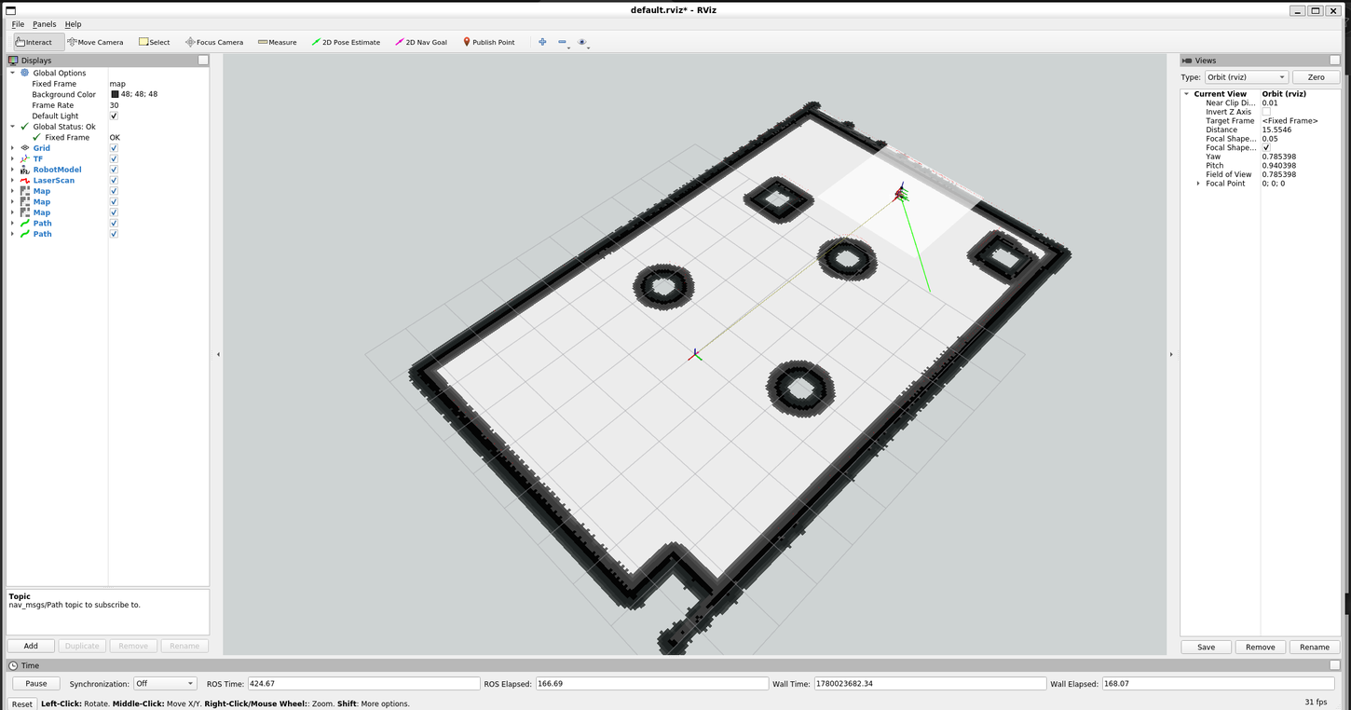
图 1 在 RViz 中发布导航目标并显示机器人当前位姿

3.3 全局路径规划与局部路径跟踪
目标点发布后，全局规划器基于静态地图和全局代价地图生成从当前位姿到目标点的路径，RViz 中以 Path 显示。机器人运动过程中，局部规划器持续接收全局路径和局部代价地图，在速度空间中采样候选轨迹，输出 /cmd_vel 控制机器人前进和转向。
从实验截图可以看到，橙色路径沿着障碍物膨胀区外侧前进，机器人不会贴近圆柱或方块障碍物；局部路径在机器人周围短距离内更新，用于平滑跟踪全局路径。图 2 和图 3 分别展示了路径规划初始状态以及机器人沿全局路径运动时的跟踪效果。
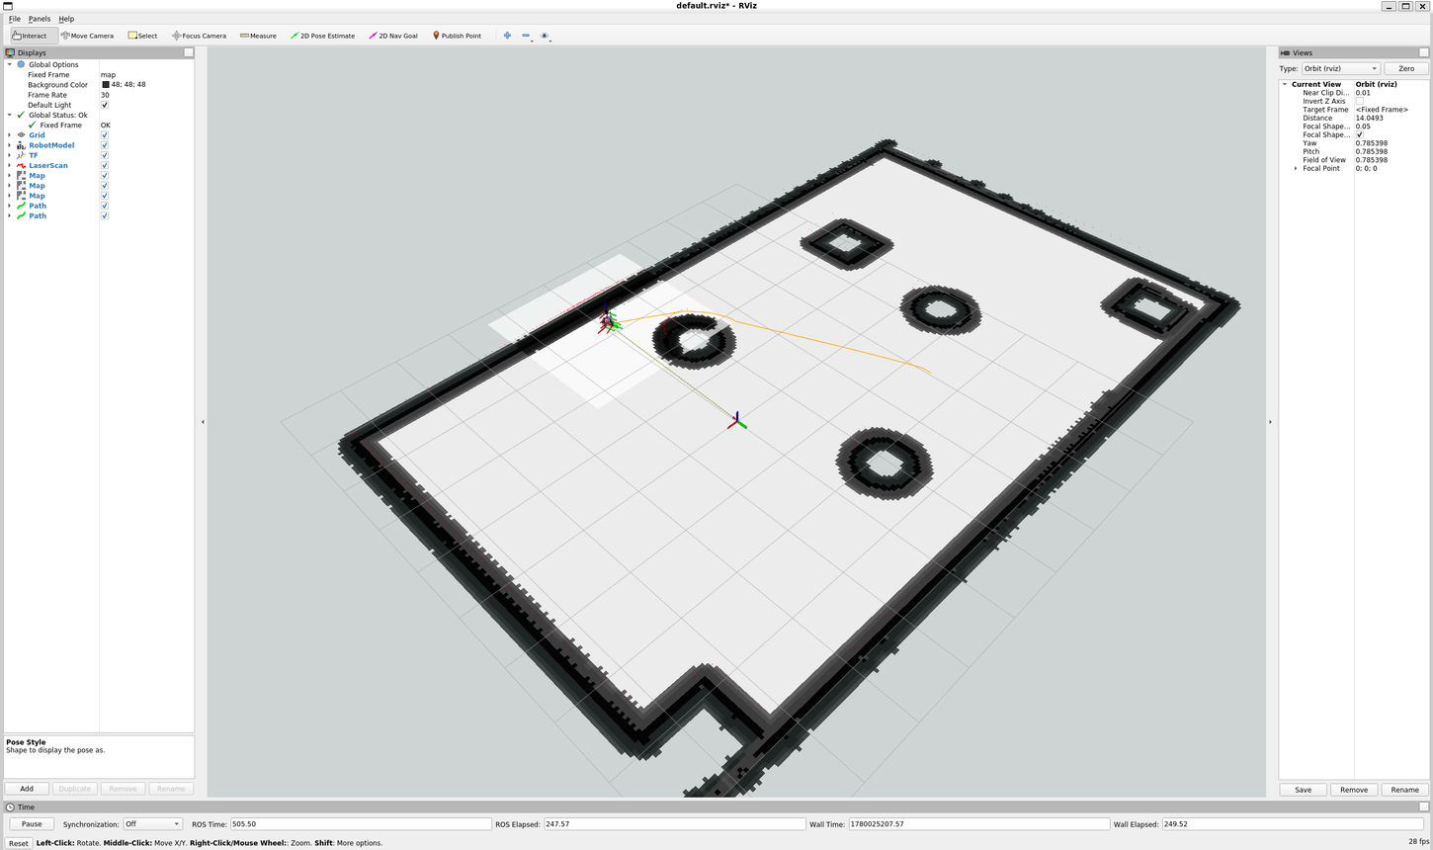
图 2 全局路径和局部路径初始规划结果
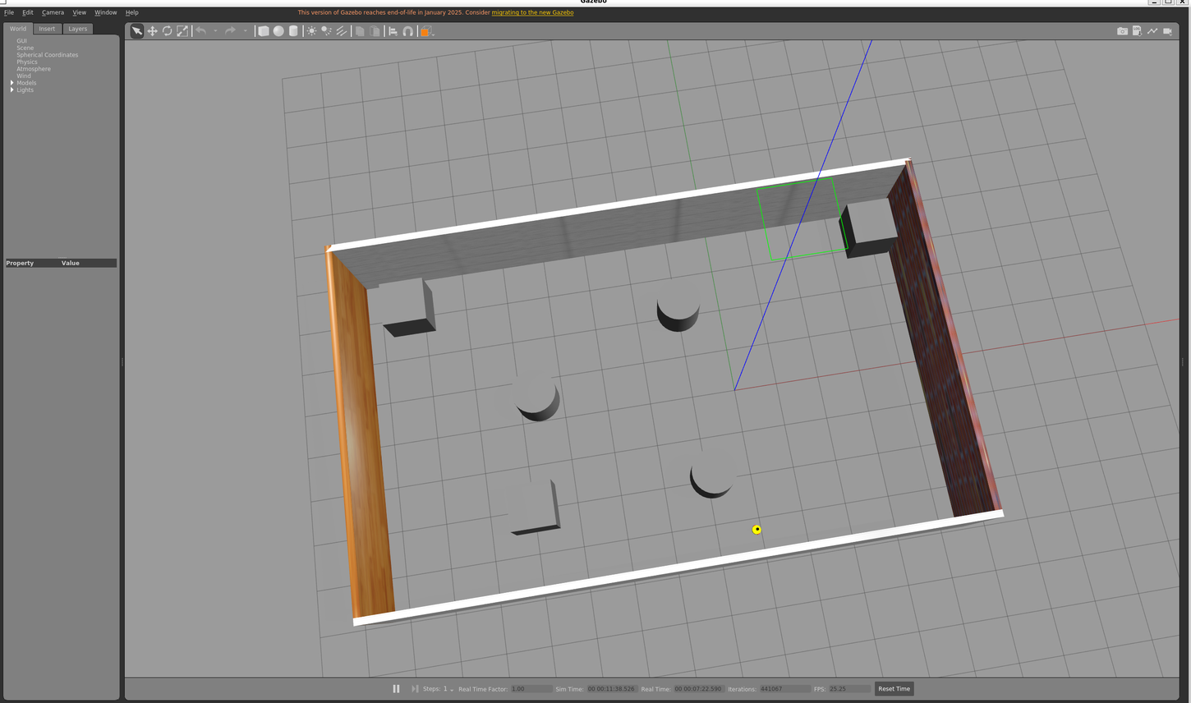
图 3 机器人沿规划路径运动并进行局部轨迹跟踪

3.4 新增未知障碍物与局部代价地图更新
为验证动态避障能力，在导航过程中向 Gazebo 场景中加入原始静态地图中不存在的障碍物。该障碍物不会立即改变 /map 静态地图，但会被激光雷达检测到，并通过 obstacle_layer 写入 local_costmap。由于 local_costmap 采用滚动窗口并以 10 Hz 更新，新增障碍物会在机器人附近快速变为致命障碍及膨胀区域。
图 4 中 Gazebo 场景出现新增障碍物；图 5 中 RViz 的局部代价地图在障碍物附近出现新的深色障碍区与灰色膨胀区，说明未知障碍物已经被实时感知并参与局部规划。局部规划器随后调整候选轨迹，从障碍物侧方绕行，避免继续沿原全局路径直接穿越障碍物。
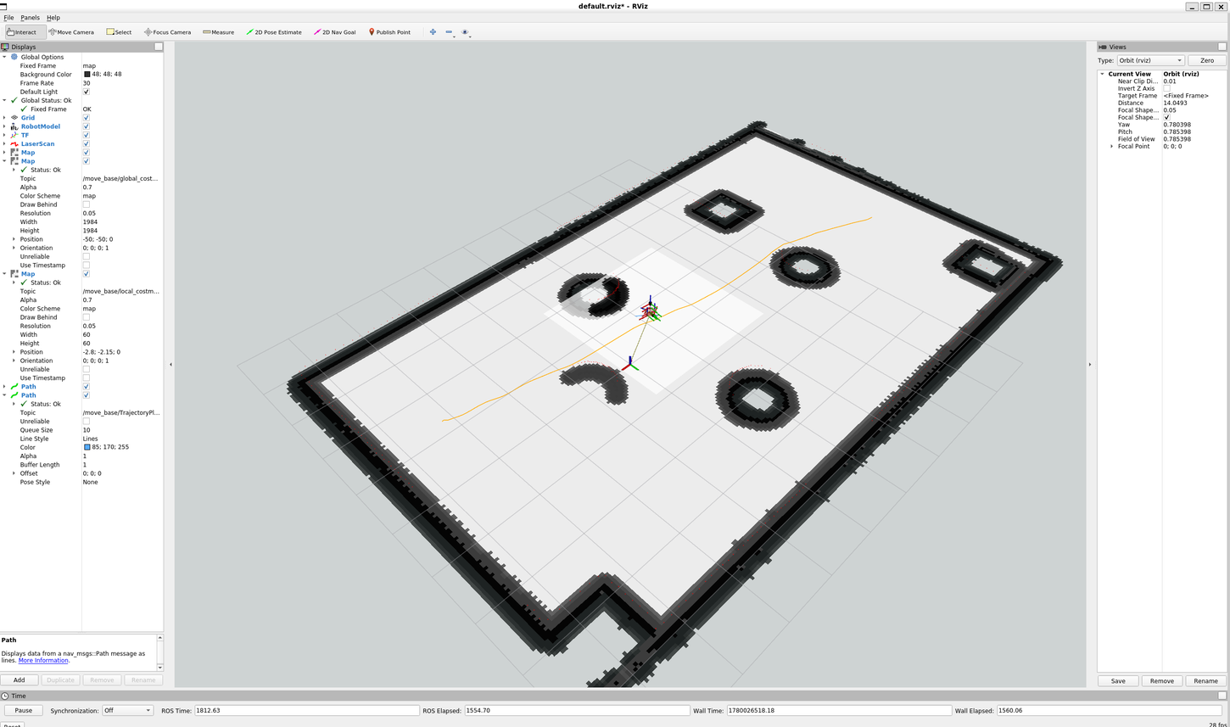
图 4 Gazebo 中加入原静态地图未知的障碍物
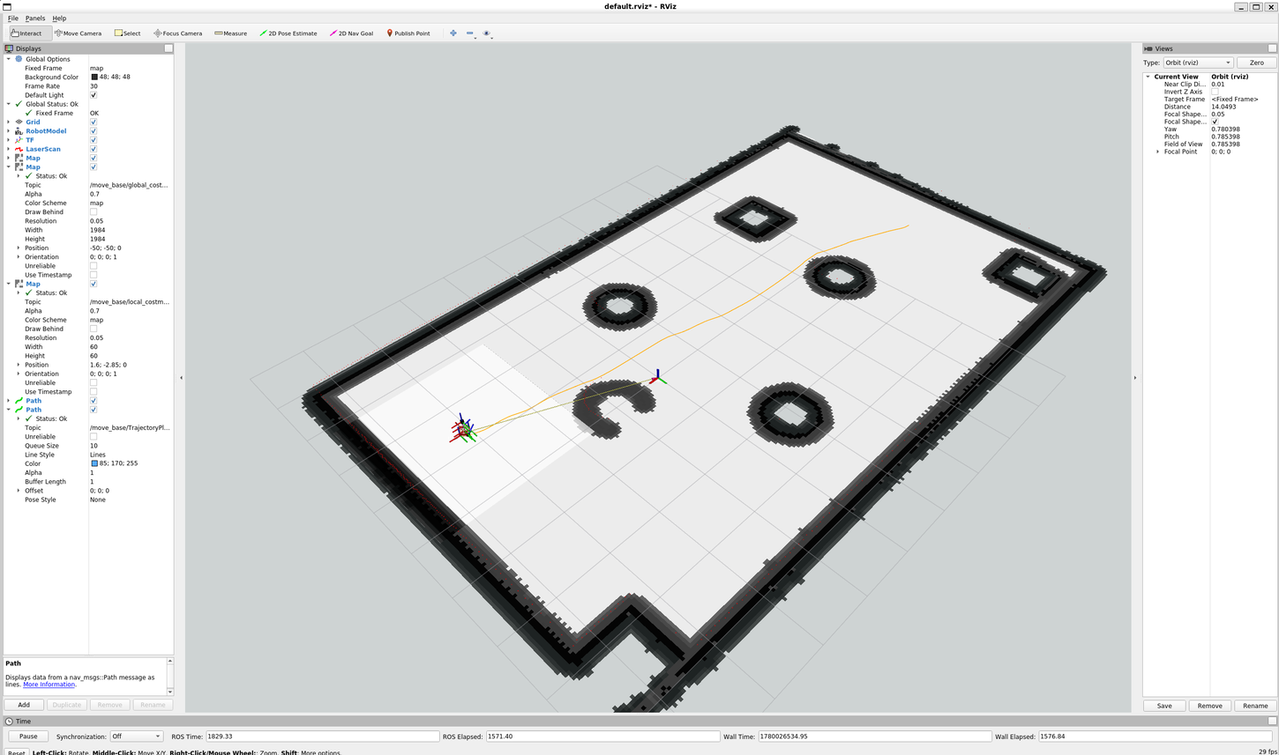
图 5 新增障碍物被局部代价地图实时标记并膨胀

3.5 动态避障与重规划效果
当新增障碍物影响原有行驶路线时，局部代价地图会把该区域标记为不可通行或高代价区域，局部规划器在速度采样和轨迹评分时会降低穿越障碍区的候选轨迹得分，选择更安全的绕行轨迹。若局部绕行无法恢复到全局路径，move_base 会重新调用全局规划器生成新的宏观路径。
实验中机器人在接近障碍物时没有继续直行，而是沿局部规划曲线绕过障碍区，并在绕行后继续向目标点移动。图 6 显示了动态避障过程中全局路径、局部代价地图和机器人位姿的综合状态，验证了 obstacle_layer、inflation_layer 与局部规划器之间的数据闭环。
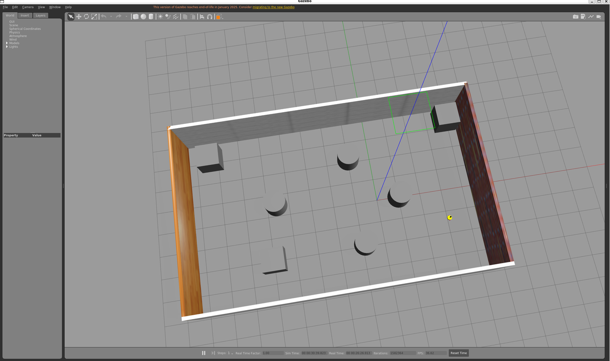
图 6 新增障碍物触发局部绕障与路径调整

4 结论
本次实验完成了 move_base 导航栈的搭建和验证：首先通过 map_server 加载实验 3 保存的静态地图，通过 AMCL 在 map 坐标系中估计机器人位姿；随后启动 move_base，加载全局与局部代价地图、局部规划器和恢复行为参数；最后在 RViz 中使用 2D Nav Goal 发布目标点，机器人能够生成全局路径并依靠局部规划器输出速度指令完成自主导航。
动态避障实验表明，静态地图无法反映运行过程中新增的未知障碍物，而局部代价地图能够通过 /scan 实时标记障碍物、生成膨胀区并影响局部轨迹评分，使机器人绕开临时障碍物继续前往目标点。这说明导航系统中全局代价地图和局部代价地图具有不同分工：前者保证全局路径的可达性和宏观方向，后者保证运动执行过程中的实时安全。

5 思考题

5.1 2D Nav Goal 对应哪个话题？还有其他发布方式吗？
RViz 工具栏中的 2D Nav Goal 会把目标位姿发布到 /move_base_simple/goal，消息类型为 geometry_msgs/PoseStamped。除 RViz 外，还可以使用 rostopic pub 直接向 /move_base_simple/goal 发布目标点，也可以编写 actionlib 客户端向 /move_base Action 服务器发送 move_base_msgs/MoveBaseGoal。后者可以获得执行中、成功、失败等状态反馈，更适合程序化导航任务。

5.2 全局路径规划与局部路径规划的区别
全局路径规划面向整张静态地图或全局代价地图，主要解决从起点到终点的大方向和宏观最优路径问题，输出通常是 nav_msgs/Path；局部路径规划面向机器人附近的小范围窗口，结合实时传感器数据和机器人运动学约束，输出下一时刻的速度指令 /cmd_vel。全局规划更新频率较低，关注可达性和路径长度；局部规划更新频率较高，关注实时避障、轨迹平滑和运动安全。

5.3 为什么需要全局代价地图和局部代价地图？
全局代价地图覆盖范围大，通常以 map 为全局坐标系，并加载静态地图层，适合全局规划器计算从当前位置到目标点的宏观路线。局部代价地图覆盖范围小，通常以 odom 为参考坐标系，并采用 rolling_window 跟随机器人移动，适合快速融合激光雷达等传感器数据，处理新增障碍物和局部避障。若只使用全局代价地图，实时性和动态避障能力不足；若只使用局部代价地图，机器人容易失去整体方向，难以规划长距离可达路径。

5.4 Action 与 Topic、Service 的区别
Topic 是异步发布订阅通信，适合连续数据流，例如 /scan、/cmd_vel 和 /odom；Service 是同步请求-响应通信，适合一次性、短时完成的查询或控制；Action 面向长时间运行且需要状态反馈的任务，包含 goal、feedback、result 和 cancel 等机制。导航目标属于典型 Action 场景，因为机器人从当前位置移动到目标点需要持续执行、反馈过程状态，并允许中途取消或重新发送目标。

